**Primera entrega - Sistema de inferencia difusa y recomendación (FIS & SE)**

**Equipo 13B**

**Presentado por:**

Anna Ospina Bedoya - *anospina@unal.edu.co*

Hinara Pastora Sánchez Mata - *hisanchezm@unal.edu.co*

Juan José Tobón Zapata - *jtobonz@unal.edu.co*

**Profesor:**

[Demetrio A Ovalle Carranza](mailto:dovalle@unal.edu.co)

*dovalle@unal.edu.co*

Lunes 26 de febrero



**Universidad Nacional de Colombia**

**Facultad de Minas**

**Departamento de Ciencias de la computación y de la decisión**

**Ingeniería de sistemas e informática**

**2024**

**Tema seleccionado:**

* Educación E-learning (Ejm. Deserción, Cursos Virtuales, ...)

**Descripción de la problemática a resolver:**

Con el crecimiento exponencial de la oferta de cursos en línea y la limitación de tiempo de los estudiantes, surge la necesidad de explorar estrategias efectivas para la selección óptima de cursos de E-Learning y educación virtual. ¿Cómo pueden los estudiantes gestionar eficazmente su tiempo y tomar decisiones informadas al elegir entre una amplia gama de cursos disponibles, maximizando así su aprendizaje y desarrollo profesional?

La selección óptima de cursos constituye un desafío crucial en el ámbito de la educación E-learning, pues implica que los estudiantes deben discernir entre una diversidad abrumadora de opciones de cursos en línea disponibles. Esta problemática se manifiesta de diversas formas, representando un dilema para los estudiantes que desean aprovechar al máximo su tiempo y recursos en pos de su crecimiento académico y profesional.

**Función Principal del FIS (Fuzzy Inference System):**

Utilizar técnicas de lógica difusa para asistir a los estudiantes en la toma de decisiones al seleccionar cursos en línea, considerando la incertidumbre asociada con variables como el costo, la duración y la dificultad de los cursos disponibles. El FIS evaluará las preferencias y restricciones del estudiante, así como las características difusas asociadas a los cursos y sus tipos, para proporcionar recomendaciones que busquen maximizar el aprendizaje y el desarrollo profesional dentro de los límites de tiempo y recursos del estudiante.

**Funciones principales del sistema de recomendación (SE):**

* Obtener preferencias del usuario: El Sistema de Recomendación debería recabar información sobre las preferencias del usuario, tales como la categoría deseada, la duración del curso y el presupuesto disponible. Esta información puede ser obtenida mediante la interacción directa con el usuario o a través de la extracción de datos de un perfil previamente establecido.
* Evaluar los cursos disponibles: Utilizando la información obtenida del usuario, el Sistema de Recomendación evaluaría los cursos disponibles en función de sus características, como el costo, la duración y la categoría. Luego, determinaría cuáles de estos cursos se ajustan mejor a las preferencias establecidas por el usuario.
* Proporcionar recomendaciones: Una vez que los cursos han sido evaluados, el Sistema de Recomendación ofrecería una lista de recomendaciones al usuario. Esta lista incluiría los cursos considerados más relevantes y apropiados de acuerdo con las preferencias establecidas previamente.
* Continuar con más recomendaciones: En caso necesario, el Sistema de Recomendación podría ofrecer más recomendaciones adicionales o permitir al usuario refinar sus preferencias para obtener nuevas sugerencias. Este proceso iterativo garantiza que las recomendaciones se ajusten cada vez más a las necesidades y preferencias del usuario.

**¿Por qué utilizar lógica difusa para el problema planteado?**

* Gestión de la incertidumbre: La selección de cursos en línea implica manejar múltiples variables, como el costo, la duración y la dificultad, que no siempre son claramente definidas o cuantificables. La LD permite modelar y procesar la incertidumbre asociada con estas variables mediante conjuntos difusos y reglas de inferencia, lo que facilita la toma de decisiones en un entorno con información incompleta o imprecisa.
* Adaptabilidad a preferencias individuales: Los estudiantes tienen preferencias y restricciones únicas al seleccionar cursos en línea. La LD permite incorporar estas preferencias individuales al sistema de recomendación mediante la definición de conjuntos difusos para las variables de entrada y reglas difusas que reflejen las preferencias del usuario. Esto garantiza que las recomendaciones sean personalizadas y se ajusten a las necesidades específicas de cada estudiante.
* Flexibilidad en la representación de relaciones complejas: La Lógica Difusa permite modelar relaciones complejas entre las variables de entrada y salida de manera más flexible que los métodos convencionales. Esto es especialmente útil en el contexto de la selección de cursos en línea, donde las relaciones entre las características de los cursos y las preferencias de los estudiantes pueden ser difíciles de definir de manera precisa. La LD permite representar estas relaciones de manera más natural y adaptable, lo que facilita la captura de la diversidad y complejidad del problema en cuestión.

**Utilidad del Sistema Experto de Recomendación aplicado al aprendizaje E-Learning**

El Sistema Experto de Recomendación aplicado al aprendizaje E-Learning brinda una herramienta valiosa para los estudiantes al facilitar la selección óptima de cursos en línea basada en sus preferencias individuales y limitaciones de tiempo y recursos. Al emplear técnicas de inteligencia artificial, como la lógica difusa, el sistema examina eficientemente una amplia gama de variables, incluyendo costo, duración y categoría de los cursos, para proporcionar recomendaciones personalizadas y relevantes. Esto no solo mejora la experiencia de aprendizaje al alinear los cursos con los intereses y necesidades del estudiante, sino que también contribuye a optimizar la eficiencia y efectividad del proceso educativo en el contexto del aprendizaje en línea.

**Nombre del Sistema:**

* **Nombre del FIS:** FIS_ELearning
* **Nombre del SE:** SE_Recommend_Courses

**Definición del FIS:**

1. **Variables lingüísticas de entrada (VLE):** 
   * 1. **Probabilidad de selección del curso:**
        1. **Conjuntos difusos:** Baja, Media Baja, Media Alta, Alta
        2. **Universo del discurso:** [0,1]
        3. **Rangos numéricos:**
           1. Baja: 0-0,30
           2. Media Baja: 0,2-0,45
           3. Media Alta: 0,4-0,7
           4. Alta: 0,6-1
        4. **Funciones de pertenencia:**
           1. Baja: Función trapezoidal con puntos de inflexión en (0, 0.1, 0.2, 0.3).
           2. Media Baja: Función triangular con puntos de inflexión en (0.2, 0.33, 0.45).
           3. Media Alta: Función triangular con puntos de inflexión en (0.4, 0.55, 0.7).
           4. Alta: Función trapezoidal con puntos de inflexión en (0.6, 0.75, 1, 1).
   1. **Satisfacción del estudiante:**
      1. **Conjuntos difusos:** Muy Baja, Baja, Media, Alta.
      2. **Universo del discurso:** [0,10]
      3. **Rangos numéricos:**
         1. Muy Baja: 0-2
         2. Baja: 1-4
         3. Media: 3-7
         4. Alta: 6-10
      4. **Funciones de Pertenencia**
         1. Muy Baja: Función trapezoidal con puntos de inflexión en (0, 0, 1, 2).
         2. Baja: Función triangular con puntos de inflexión en (1, 2.5, 4).
         3. Media: Función triangular con puntos de inflexión en (3, 5, 7).
         4. Alta: Función trapezoidal con puntos de inflexión en (6, 8, 10, 10).
   2. **Dificultad:**
      1. **Conjuntos difusos:** Principiante, Intermedio, Difícil, Experto
      2. **Universo del discurso:** [0,100]
      3. **Rangos numéricos:**
         1. Principiante: 0-25
         2. Intermedio: 20-60
         3. Difícil: 45-80
         4. Experto: 70-100
      4. **Funciones de pertenencia**
         1. Principiante: Función triangular con puntos de inflexión en (0, 12.5, 25).
         2. Intermedio: Función trapezoidal con puntos de inflexión en (20, 35, 45, 60).
         3. Difícil: Función triangular con puntos de inflexión en (45, 62,5, 80).
         4. Experto: Función trapezoidal con puntos de inflexión en (70, 90, 100, 100).
2. **Variables lingüísticas de salida (VLS):**
   1. **Costo:**
      1. **Conjuntos difusos:** Muy Bajo, Bajo, Medio, Alto, Muy Alto
      2. **Universo del discurso:** [0,500] El costo va desde 0 a 500.000 pesos colombianos para lo que por facilidad de manejo lo dejamos sin los 000 adicionales
      3. **Rangos numéricos:**
         1. Muy Bajo: 0-75
         2. Bajo: 60-175
         3. Medio: 100-350
         4. Alto: 300-500
      4. **Funciones de pertenencia:**
         1. Muy Bajo: Función trapezoidal con puntos de inflexión en (0, 25, 50, 75).
         2. Bajo: Función triangular con puntos de inflexión en (60, 120, 175).
         3. Medio: Función triangular con puntos de inflexión en (150, 250, 350).
         4. Alto: Función trapezoidal con puntos de inflexión en (300, 400, 500, 500).
   2. **Duración en horas:**
      1. **Conjuntos difusos:** Muy Corta, Corta, Media, Larga, Muy Larga
      2. **Universo del discurso:** [0,100]
      3. **Rangos numéricos:**
         1. Muy Corta: 0-10
         2. Corta: 5-25
         3. Media: 20-50
         4. Larga: 40-80
         5. Muy larga: 65-100
      4. **Funciones de pertenencia**
         1. Muy Corta: Función triangular con puntos de inflexión en (0, 5, 10).
         2. Corta: Función triangular con puntos de inflexión en (5, 17, 25).
         3. Media: Función triangular con puntos de inflexión en (20, 35, 50).
         4. Larga: Función triangular con puntos de inflexión en (40, 60, 80).
         5. Muy larga: Función trapezoidal con puntos de inflexión en (65, 75, 100, 100).

**Variables de entrada para el sistema experto:**

* Variables de salida del FIS:
* Duración en horas (Muy Corta, Corta, Media, Larga, Muy larga).
* Costo (Muy bajo, Bajo, Medio, Alto).
* Variables adicionales:
* Categoría del curso (Ciencias sociales y humanidades, Salud y Bienestar, Idiomas, Arte y diseño, Negocios y emprendimiento, Tecnología y programación, Habilidades Blandas).

**Variables de salida del sistema experto:**

* Recomendación de cursos.

**Definición de 15 reglas de inferencia difusa (reglas tipo Mandami) que relacionen las variables lingüísticas de entrada con las de salida. Explique la semántica en la construcción de dichas reglas (cómo se obtuvieron).**

Las reglas de inferencia difusa tipo Mandami se diseñaron teniendo en cuenta diversas situaciones y combinaciones realistas que podrían surgir en el proceso de selección de cursos en línea. Se consideraron factores clave como el costo y la duración como resultado del FIS y la dificultad de los cursos, satisfacción del estudiante y probabilidad de selección como variables de entrada del FIS, así como las preferencias y restricciones típicas de los estudiantes al elegir entre las opciones disponibles. Además, se tuvo en cuenta la importancia de equilibrar la probabilidad de selección del curso con la satisfacción del estudiante, asegurando que las recomendaciones sean tanto viables como satisfactorias para el estudiante. Estas reglas, aunque simplificadas, reflejan de manera realista las complejidades y consideraciones implicadas en la toma de decisiones de selección de cursos en el contexto del aprendizaje en línea. Las variables lingüísticas de entrada y salida se definieron cuidadosamente, utilizando conjuntos difusos y funciones de pertenencia específicas para cada parámetro. Cada variable se subdividió en conjuntos difusos que abarcan una amplia gama de valores, lo que permite una mayor flexibilidad y precisión en el modelado de las preferencias y restricciones de los estudiantes. Además, se establecieron funciones de pertenencia adecuadas para cada conjunto difuso, reflejando de manera efectiva la relación entre los valores de entrada y salida. Estas son las reglas que se construyeron:

1. *SI Probabilidad de selección del curso es Alta Y Satisfacción del estudiante es Alta Y Dificultad es Principiante ENTONCES Costo es Muy Bajo Y Duración en horas es Muy Corta.*

Esta regla se puede explicar en la situación en la que, por ejemplo, una persona está buscando un curso en línea para aprender un nuevo idioma, y prefiere un curso que sea fácil de entender (dificultad principiante), tenga una alta probabilidad de satisfacer sus necesidades de aprendizaje y le brinde una experiencia satisfactoria. En este caso, es probable que elija un curso que sea muy económico (costo muy bajo) y tenga una duración corta para adaptarse a su agenda ocupada.

1. *SI Probabilidad de selección del curso es Media Alta Y Satisfacción del estudiante es Media Y Dificultad es Intermedio ENTONCES Costo es Bajo Y Duración en horas es Corta.*

Para aquellos que buscan un curso en línea asequible y de duración corta, con un nivel de dificultad intermedio y una satisfacción general, optar por uno con una probabilidad de selección media alta indicaría una elección sólida, ya que equilibra costo y beneficio de manera óptima para una experiencia satisfactoria y efectiva de aprendizaje.

1. *SI Probabilidad de selección del curso es Media Baja Y Satisfacción del estudiante es Media Y Dificultad es Intermedio ENTONCES Costo es Medio Y Duración en horas es Media.*

Si la probabilidad de seleccionar el curso se considera medianamente baja, junto con una satisfacción promedio por parte del estudiante y una dificultad intermedia, entonces es probable que se elija un curso con un costo moderado y una duración media en horas. Esta elección reflejaría una búsqueda de equilibrio entre costo, tiempo de dedicación y nivel de aprendizaje adecuado para el estudiante.

1. *SI Probabilidad de selección del curso es Media Baja Y Satisfacción del estudiante es Baja Y Dificultad es Difícil ENTONCES Costo es Alto Y Duración en horas es Larga.*

Si la probabilidad de selección del curso se percibe como medianamente baja, junto con una satisfacción baja por parte del estudiante y una dificultad alta, entonces es probable que el costo del curso sea alto y su duración en horas sea larga. Esta elección puede reflejar la percepción de que el curso ofrece un desafío significativo, pero con un costo y una inversión de tiempo considerablemente altos.

1. *SI Probabilidad de selección del curso es Baja Y Satisfacción del estudiante es Muy Baja Y Dificultad es Experto ENTONCES Costo es Alto Y Duración en horas es Muy Larga.*

Cuando la probabilidad de elegir un curso se considera baja, junto con una baja satisfacción del estudiante y una dificultad percibida como de nivel experto, es probable que el costo del curso sea alto y su duración en horas sea muy larga. Por ejemplo, alguien que esté contemplando inscribirse en un curso avanzado de programación, con temas complejos y exigentes, y con una baja expectativa de disfrute personal, podría esperar pagar un precio elevado por el curso y dedicar una cantidad considerable de tiempo a completarlo. Aunque la inversión en términos de dinero y tiempo puede ser alta, esta persona podría considerar que el conocimiento adquirido justifica el esfuerzo.

1. *SI Probabilidad de selección del curso es Alta Y Satisfacción del estudiante es Media Y Dificultad es Principiante ENTONCES Costo es Bajo Y Duración en horas es Muy Corta.*

Cuando la probabilidad de seleccionar un curso es alta, la satisfacción del estudiante es media y la dificultad se percibe como principiante, es probable que el costo del curso sea bajo y su duración en horas sea muy corta. Por ejemplo, una persona interesada en aprender habilidades básicas de cocina podría elegir un curso económico y de corta duración que cubra conceptos básicos y técnicas simples, lo que le permite obtener rápidamente las habilidades necesarias para comenzar a cocinar.

1. *SI Probabilidad de selección del curso es Media Alta Y Satisfacción del estudiante es Media Y Dificultad es Intermedio ENTONCES Costo es Medio Y Duración en horas es Corta.*

Cuando la probabilidad de selección de un curso es media-alta, la satisfacción del estudiante es media y la dificultad se percibe como intermedia, es probable que el costo del curso sea medio y su duración en horas sea corta. Por ejemplo, alguien interesado en mejorar sus habilidades en fotografía podría optar por un curso con un costo razonable y una duración relativamente corta que cubra técnicas básicas e intermedias de fotografía, lo que permite obtener un buen equilibrio entre la inversión de tiempo y recursos económicos.

1. *SI Probabilidad de selección del curso es Alta O Satisfacción del estudiante es Alta O Dificultad es Principiante ENTONCES Costo es Muy Bajo Y Duración en horas es Corta.*

Esta regla refleja que cuando la probabilidad de selección de un curso es alta, la satisfacción del estudiante es alta y la dificultad percibida es de nivel principiante, entonces es probable que el costo del curso sea muy bajo o que su duración en horas sea corta. Esto significa que, en general, los cursos que son altamente seleccionados, ofrecen una gran satisfacción y son percibidos como fáciles de abordar, tienden a tener un costo accesible o una duración breve.

1. *SI Probabilidad de selección del curso es Media Alta O Satisfacción del estudiante es Media O Dificultad es Intermedio ENTONCES Costo es Medio Y Duración en horas es Media.*

Esta regla describe que cuando la probabilidad de selección de un curso es media alta, la satisfacción del estudiante es media o la dificultad percibida es intermedia, entonces es probable que el costo del curso sea medio que su duración en horas sea media. Esto sugiere que los cursos que tienen una demanda significativa, ofrecen un nivel aceptable de satisfacción o presentan una dificultad moderada, suelen ser más económicos o tener una duración media. Por ejemplo, un curso de inteligencia artificial con una duración de algunas semanas o con una dificultad de principiantes podría tener un costo medio para atraer a un número considerable de estudiantes interesados en el tema.

1. *SI Probabilidad de selección del curso es Baja O Satisfacción del estudiante es Media O Dificultad es Intermedio ENTONCES Costo es Medio Y Duración en horas es Media.*

Aquí se presenta una situación en la que la probabilidad de selección del curso es considerada baja, la satisfacción del estudiante es de nivel medio o la dificultad del curso es intermedia. En esta circunstancia, es probable que el costo del curso sea de nivel medio o que la duración en horas del mismo sea larga. Esto sugiere que aunque la demanda o la satisfacción no sean tan altas, el curso aún ofrece un equilibrio entre el costo o la duración, lo que lo hace una opción razonable para aquellos interesados en el tema pero que prefieren algo más moderado en términos de inversión de tiempo o recursos financieros.

1. *SI Probabilidad de selección del curso es Baja O Satisfacción del estudiante es Muy Baja O Dificultad es Experto ENTONCES Costo es Alto Y Duración en horas es Larga.*

En esta situación, se presenta un escenario en el que la probabilidad de selección del curso es baja, la satisfacción del estudiante es muy baja y la dificultad del curso es de nivel experto. Ante estas condiciones, es probable que el costo del curso sea alto o que la duración en horas del mismo sea larga. Esto sugiere que, debido a la baja demanda y la insatisfacción esperada por parte de los estudiantes, el curso podría requerir una inversión financiera más alta o un compromiso de tiempo considerable para aquellos que deseen completarlo.

1. *SI Satisfacción del estudiante es Muy Baja Y Dificultad es Principiante ENTONCES Costo es Alto Y Duración en horas es Larga.*

Se presenta un escenario en el que la satisfacción del estudiante es muy baja y la dificultad del curso es principiante. Ante estas condiciones, es probable que el costo del curso sea alto y la duración sea larga. Esto sugiere que, a pesar de la baja demanda y la insatisfacción esperada por parte de los estudiantes, el curso podría tener un precio elevado y una duración larga.

1. *SI Satisfacción del estudiante es Baja Y Dificultad es Intermedio ENTONCES Costo es Alto Y Duración en horas es Larga.*

Cuando la satisfacción del estudiante es baja y la dificultad del curso se clasifica como intermedia, se espera que el costo del curso sea Alto y su duración larga, esperando así poder aprender conocimientos menos básicos en un periodo de tiempo adecuado para asimilar bien los contenidos.

1. *SI Satisfacción del estudiante es Media Y Dificultad es Difícil ENTONCES Costo es Bajo Y Duración es Media.*

Cuando la satisfacción del estudiante se estima como media y la dificultad del curso se clasifica como difícil, se predice que la duración del curso es Media, y su costo es bajo, obteniendo así una buena relación costo beneficio, adquiriendo por un precio Bajo un curso con conocimientos algo superiores.

1. *SI Satisfacción del estudiante es Alta Y Dificultad es Experto ENTONCES Costo es Bajo Y Duración es Corta*

Cuando la probabilidad de selección del curso es alta y se espera una alta satisfacción por parte del estudiante, es probable que el costo del curso sea bajo, a pesar de que la dificultad se clasifique como experta. Esto sugiere que el curso ofrece una excelente relación entre calidad y precio, siendo atractivo para aquellos que buscan un desafío a un costo accesible. Además, se anticipa que la duración del curso será corta, lo que permite una experiencia intensiva pero eficiente.

1. *SI Probabilidad de selección del curso es Alta Y Satisfacción del estudiante es Alta ENTONCES Costo es Muy Bajo Y Duración es Muy Corta.*

En un escenario donde la probabilidad de selección del curso es alta y se anticipa una satisfacción también alta por parte del estudiante, la duración del curso tiende a ser muy corta. Esto sugiere que el curso ofrece una experiencia intensiva y un costo muy bajo, ideal para comenzar a retarte, yendo un poco más allá en el tema que desees aprender

1. *SI Probabilidad de selección del curso es Alta Y Satisfacción del estudiante es Media ENTONCES Costo es Bajo Y Duración es Corta.*

Cuando la probabilidad de selección del curso es alta y se espera una satisfacción media por parte del estudiante, es probable que la duración del curso sea corta, y el costo sea bajo. Esto sugiere que el curso ofrece una experiencia concisa y económica, ideal para comenzar a aprender un nuevo tema.

1. *SI Probabilidad de selección del curso es Media Baja Y Satisfacción del estudiante es Media ENTONCES Costo es Medio Y Duración es Media.*

Si la probabilidad de selección del curso es media-baja y se espera una satisfacción media por parte del estudiante, es probable que la duración del curso sea de media duración y que la dificultad se sitúe en un nivel medio. Esto sugiere que el curso ofrece un equilibrio entre el tiempo necesario para completarlo y el nivel de desafío, adecuado para aquellos que buscan un compromiso moderado en términos de tiempo y dificultad.

1. *SI Probabilidad de selección del curso es Baja Y Satisfacción del estudiante es Baja ENTONCES Costo es Alto Y Duración es Muy Larga.*

En el caso de que la probabilidad de que un estudiante elija el curso sea baja y se espere que la satisfacción también sea baja, entonces la duración del curso será larga y tendrá un costo Alto. Esto sugiere que el curso puede requerir un compromiso prolongado, pero con , atractivo para aquellos que buscan dominar conceptos fundamentales a lo largo del tiempo.

1. *SI Probabilidad de selección del curso es Media Baja Y Satisfacción del estudiante es Baja ENTONCES Costo es Alto Y Duración es Larga.*

En esta situación, si la probabilidad de que un estudiante elija el curso es moderadamente baja y se espera que la satisfacción del estudiante también sea baja, entonces la duración del curso será larga y el costo será alto. Esto indica que el curso puede implicar un compromiso prolongado y recursos financieros significativos, a pesar de que la satisfacción esperada sea baja.

**Capturas del despliegue del FIS con Interfaces Gráficas.**

Mediante la siguiente imagen se puede ver la pantalla principal del FIS en Matlab, en donde se pueden observar las variables de entrada (dificultad, selección y satisfaccion) y las variables de salida (costo y duración)

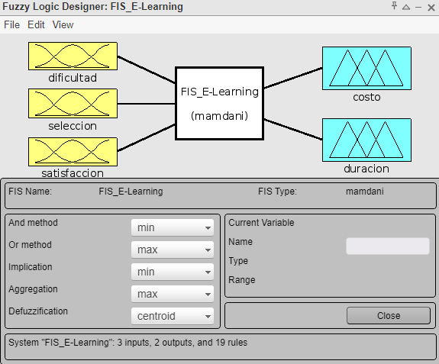

La imagen siguientes es una vista de las reglas del modelo, en donde se describen cada una de las reglas de mandami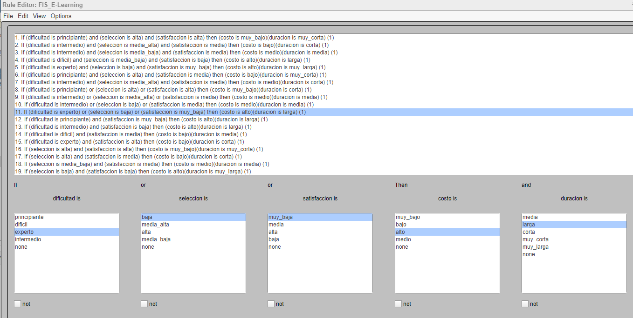



Esta es una imagen del Surface obtenida del FIS

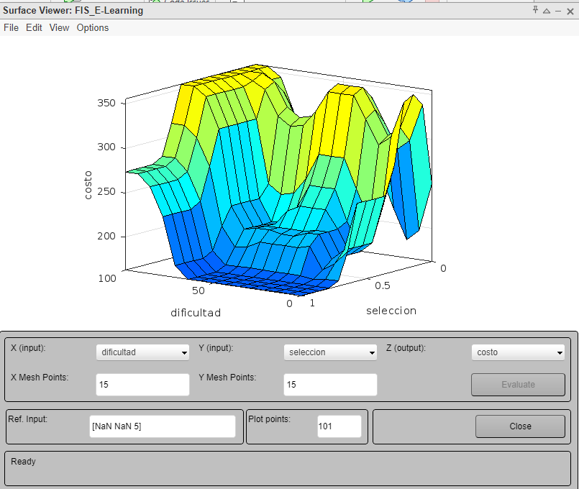

Esta imagen muestra el GUI realizado en JFuzzyLogic



**Ejecuciones del sistema.**

**1era muestra**

Imagen de la vista de las reglas y cómo interactúan sus funciones de pertenencia

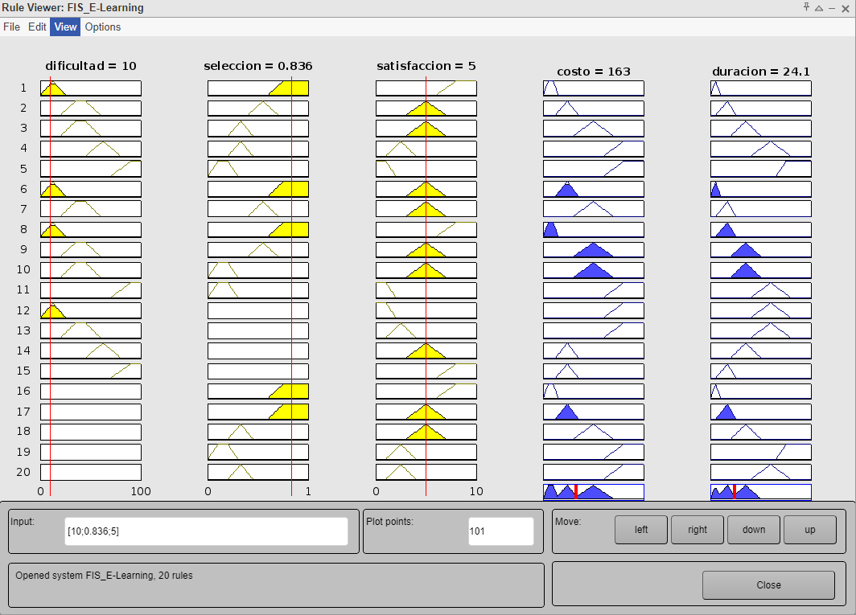

Muestra del resultado de JFuzzyLogic



Podemos observar que con este conjunto de datos dado, donde podemos considerar una dificultad principiante de 10, con una elevada posibilidad de selección dado el nivel de 0.836, pero una satisfacción media de 5 porque a pesar de ser más fácil, el aprendizaje puede considerarse menos útil y retador para el usuario; ahora bien con este conjunto nos podemos dar cuenta que tenemos un costo medio de 169, y una duración corta de 24.1 que permite el acceso a una mayoría de personas que quieran ingresar participar de la recomendación de cursos. Se nota además que se activan las reglas 6, 8, 9, 10 y 17.

**2da muestra**

Imagen de la vista de las reglas y cómo interactúan sus funciones de pertenencia

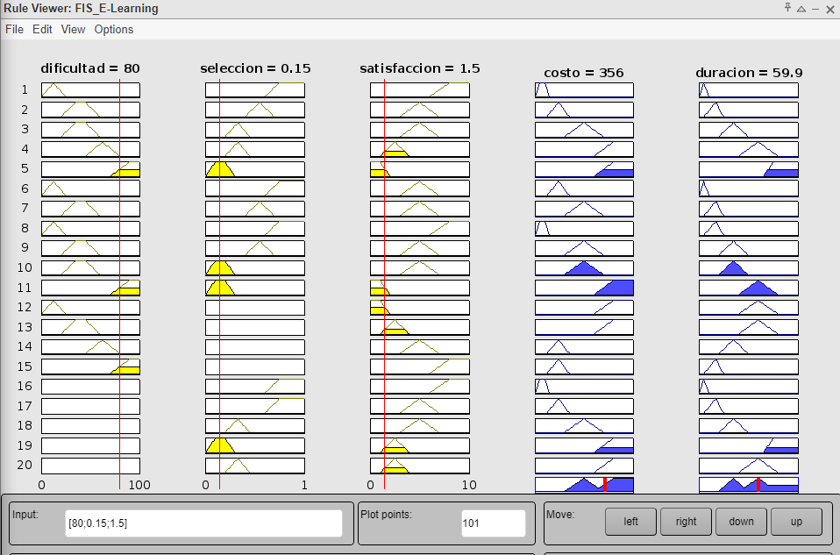

Muestra del resultado de JFuzzyLogic



Ahora en este segundo caso, tenemos una dificultad 80 que es experta, la probabilidad de selección de 0.15 que es baja y la satisfacción del estudiante 1.5 que está entre baja y media (más baja que media); vemos que los resultados son menos asequibles para un gran grupo de personas, dado que el costo se considera alto y la duración larga así que para la mayoría de personas este curso no resultaría atractivo. Se añade que para este conjunto de valores se activan las reglas 5, 10 11 y 19.

**Descripción del SE:**

**a) ¿De dónde y cómo se obtuvo la información para crear la base de conocimiento?**

La información necesaria para construir la base de conocimiento del sistema experto se obtuvo mediante un proceso de web scraping de plataformas educativas en línea que son unas de las más conocidas del mercado, específicamente se usaron Udemy y Coursera. Estas plataformas ofrecen una amplia gama de cursos en diversas áreas de conocimiento, lo que las convierte en unas buenas fuentes de información para recopilar datos apropiados y de calidad.

**b) Consultas con su respectiva recomendación del SE:**

En el sistema experto que has creado en Prolog, la consulta `sugerir(X)` se encarga de recomendar cursos en base a las preferencias ingresadas por el usuario.

El sistema comienza preguntando al usuario sobre sus preferencias para el curso:

- Categoría de curso: El usuario elige una categoría entre tecnologia_programacion, idiomas, negocios_emprendimiento, arte_diseno.

- Duración máxima en horas: El usuario especifica la duración máxima deseada para el curso, en horas.

- Costo máximo: El usuario indica el costo máximo que está dispuesto a pagar por el curso, en miles de pesos.

- Idioma del curso: El usuario selecciona el idioma en el que desea que sea el curso, entre inglés, español y portugués.

Luego, una vez que el sistema tiene las preferencias del usuario, busca en la base de datos de cursos disponibles y sugiere cursos que coincidan con esas preferencias. Para lograr esto el motor de inferencia de Prolog utiliza reglas y hechos para inferir los cursos que coinciden con las preferencias del usuario. Estas reglas y hechos están definidos en la base de conocimientos del sistema experto.

Finalmente el sistema muestra las recomendaciones de cursos que coinciden con las preferencias del usuario, basadas en la categoría, duración, costo y idioma seleccionados.

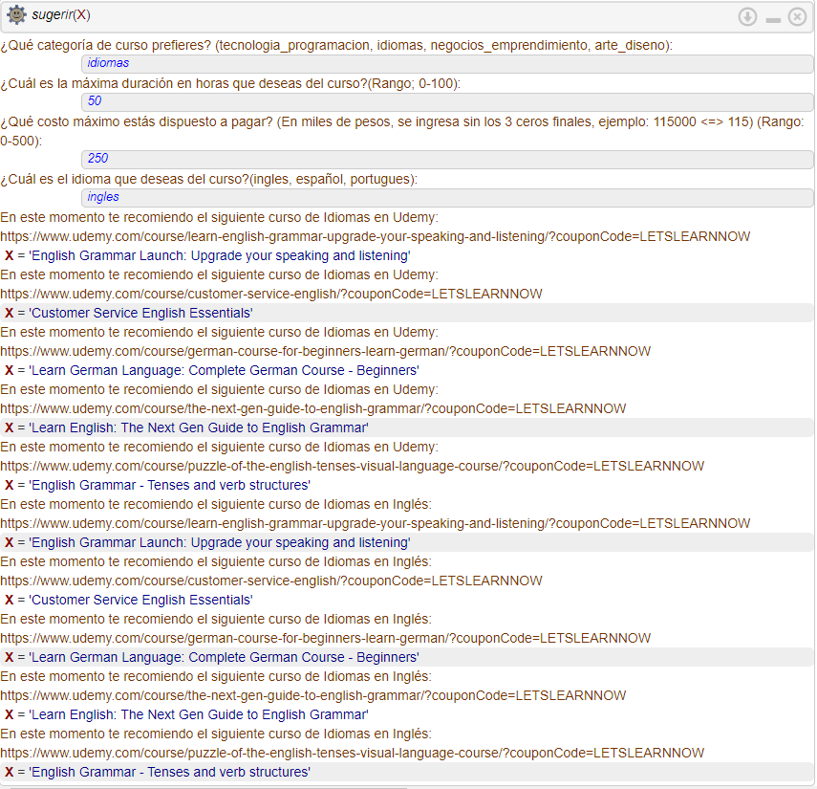

Como en la base de conocimientos se tienen definidos diferentes cursos el motor de inferencia de Prolog debe buscar allí y aplicar las reglas para encontrar cursos que coincidan con las preferencias del usuario. En este caso, buscará cursos de idiomas con duración máxima de 40 horas, costo máximo de 250 y en inglés.

Resultados obtenidos: Prolog devuelve los cursos que cumplen con las condiciones especificadas en la regla recomendado(X), que en este caso son cursos en inglés con duración menor o igual a 40 horas y costo menor o igual a 250.

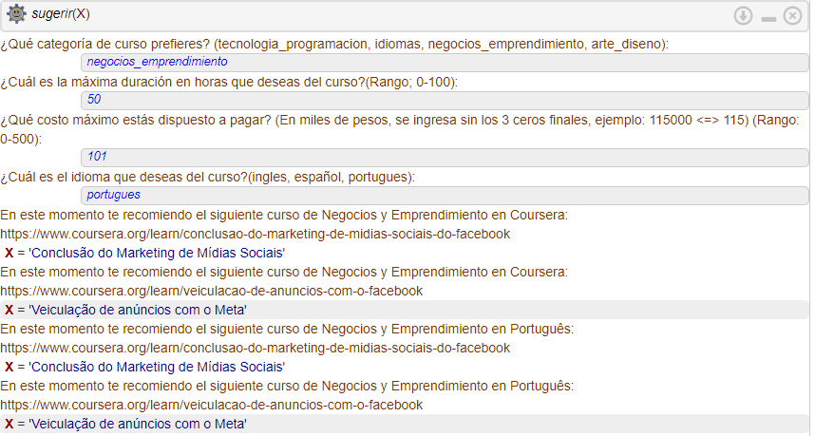

Como en la base de conocimientos se tienen definidos diferentes cursos el motor de inferencia de Prolog debe buscar en allí y aplicar las reglas para encontrar cursos que coincidan con las preferencias del usuario. En este caso, buscará cursos de negocios y emprendimiento en portugués con duración máxima de 50 horas y costo máximo de 101.

Resultados obtenidos: Prolog devuelve los cursos que cumplen con las condiciones especificadas en la regla recomendado(X), que en este caso son cursos de negocios y emprendimiento en portugués con duración menor o igual a 50 horas y costo menor o igual a 101.